  - Beschrijving fasttrack release
  - ‘Tallinn’
  - Xpert Suite

Datum | 23 november
Classificatie | Openbaar

inhoudsopgave

1 Algemeen 3
2 Basis Xpert Suite 3
2.1 XS Beheer 3
2.1.1 Documentvoorwaarden beheerbaar in trigger beheer 3
2.1.2 DocumentIds zichtbaar in documentsjablonen beheer 4
2.1.3 Doorontwikkeling taakbeheer 4
2.1.3.1 Onbewerkbare taaksoorten wijzigen 4
2.1.3.2 Taakcode toekennen 5
3 Modules 5
3.1 Contractmanagement 5
3.1.1 Standaard uitvoeringsduur taken, spreekuren en opdrachtsoorten opslaan bij verrichtingen en tonen in verrichtingenoverzicht en export (Normtijden) 5
3.2 Inkomensverzekeringen 8
3.2.1 Performance Schadelast 8
3.3 Providerboog 8
3.3.1 Trigger op basis van provider en programma (triggers) 8
3.4 Verloning 9
3.4.1 Oplossing zodat gewerkte dagen & uren bij het vervallen van de ZW-uitkering over een periode verwijderd worden uit het salarispakket 9

Algemeen
Woensdag 23 november nemen we weer een release van de Xpert Suite in productie met een aantal bugfixes en functionele wijzigingen. Mocht je nog vragen hebben na het lezen van deze release note, neem dan contact op met de Xpert Desk. Veel leesplezier!

Volgende geplande release: woensdag 7 december (deze planning is onder voorbehoud).

Basis Xpert Suite

XS Beheer

Documentvoorwaarden beheerbaar in trigger beheer
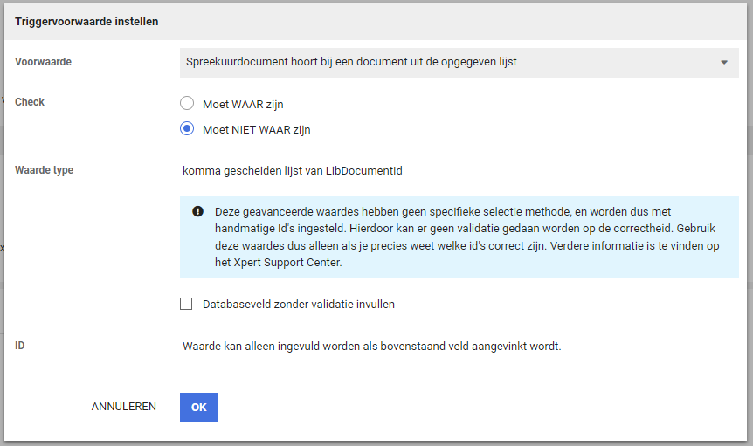
Waarom deze wijzigingen?
In het verleden moesten klanten Xpert Desk of de applicatie consultants vragen om triggers in te richten die spreekuur, traject en upload documenten gebruikten. Om de zelfredzaamheid te vergroten hebben we de volgende voorwaarden beschikbaar gesteld als geavanceerd waarde type, zodat klanten deze triggers zelf kunnen toevoegen.

Wat is er gewijzigd?
- Spreekuurdocument hoort bij een document uit de opgegeven lijst
- Trajectdocument hoort bij een document uit de opgegeven lijst
- Controleert of een uploaddocument een documentkenmerk heeft uit de opgegeven lijst
Beheerders kunnen nu zelf deze voorwaarden toevoegen aan nieuwe en bestaande triggers. Voor bestaande triggers die deze voorwaarden gebruiken, is het potentieel mogelijk om ook zelf beheer over te nemen. Hiervoor zal dan nog een laatste keer met de Xpert Desk contact opgenomen moeten worden om de trigger beheerbaar te maken. Dit kan niet in alle gevallen. Als er nog andere voorwaardes gebruikt worden die niet beheerbaar zijn, of onderdeel zijn van standaard inrichting is het niet mogelijk om zelf beheer te krijgen.

DocumentIds zichtbaar in documentsjablonen beheer
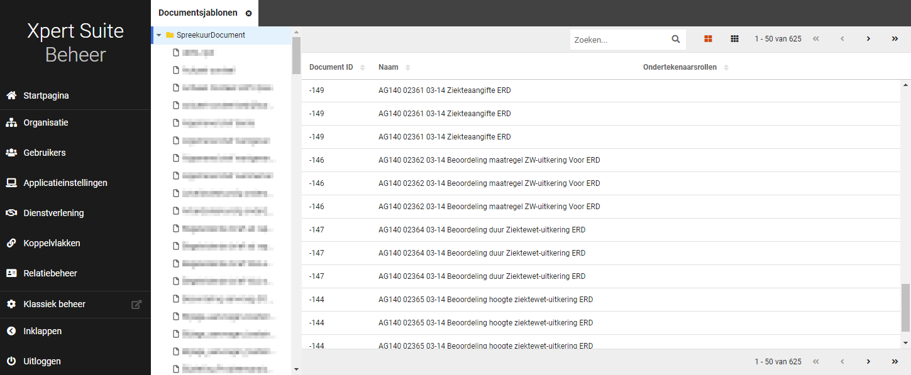
Om document IDs voor de triggers makkelijk op te kunnen zoeken, is documentsjablonen beheer geupdate naar een nieuwe tabel met daarin het DocumentID en de mogelijkheid tot zoeken.

Doorontwikkeling taakbeheer

onbewerkbare taaksoorten wijzigen
Op verzoek heeft de XpertDesk in het verleden wettelijke taken omgezet naar andere taaksoorten, zodat beheerders deze taken aan konden passen. We willen de beheerder hier zelf in ondersteunen.
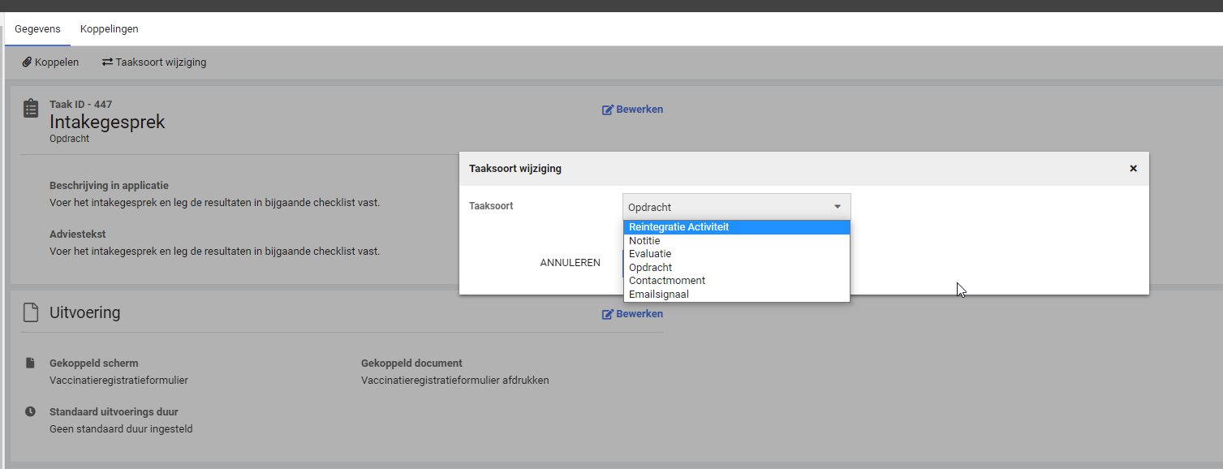
Het wordt mogelijk om, op basis van een nieuwe autorisatie “Mag niet bewerkbare taken wijzigen”, taken die in het verleden niet te beheren waren, te wijzigen naar een taaksoort die wel bewerkbaar is.

Taakcode toekennen
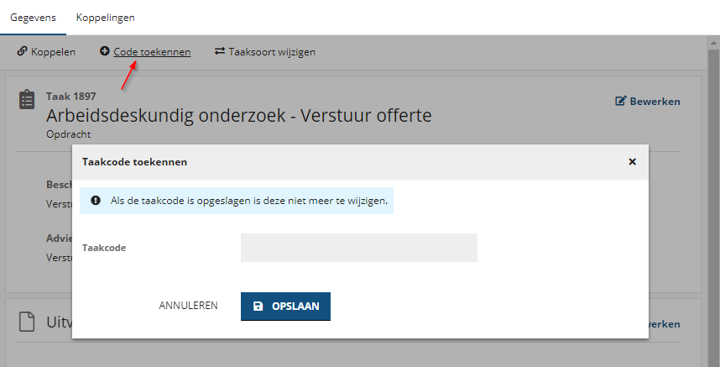
Het eenmalig toekennen van een code aan een taak is vanaf deze release ook mogelijk in het nieuwe beheer door op de knop Code toekennen te klikken. Wanneer een taak een code heeft, is dit zichtbaar in het overzichtscherm van de taak:
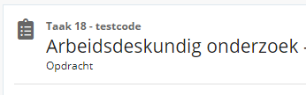
Deze taakcodes zijn bijna altijd optioneel, en worden voornamelijk gebruikt voor technische oplossingen in samenwerking met andere functionaliteit.

Modules

Contractmanagement

Standaard uitvoeringsduur taken, spreekuren en opdrachtsoorten opslaan bij verrichtingen en tonen in verrichtingenoverzicht en export (Normtijden)
Waarom deze wijzigingen?
Voor klanten die gebruik maken van de contractmanagement module voor het factureren van uitgevoerde werkzaamheden op basis van uitvoeringsduur, is in de vorige release, 7.37, het schrijven van verrichtingen verbeterd. In deze release 7.38 zijn aanvullende aanpassingen gedaan, waarmee de rapportage mogelijkheden voor contractmanagers zijn uitgebreid.
- Bij het schrijven van een verrichting wordt de standaard uitvoeringsduur die van toepassing was op het moment van uitvoeren als ‘Standaard duur’ bij de verrichting opgeslagen. De werkelijke duur wordt ook nog steeds opgeslagen als ‘(Werkelijke) Duur’.
- Al bestaande geschreven verrichtingen zijn geconverteerd waarmee ook deze voorzien zijn van de standaard duur die van toepassing was op het moment van uitvoeren.
- In het scherm verrichtingen overzicht is een kolom ‘Standaard duur’ toegevoegd waarin de standaard duur die opgeslagen is bij de verrichting getoond wordt. Ook de Excel-export is hiervoor aangepast.
In de vorige release 7.37 was al toegevoegd:
- Taakbeheer was uitgebreid met het veld gemiddelde uitvoeringsduur
- Opdrachtsoortbeheer was uitgebreid met het veld gemiddelde uitvoeringsduur
- Verrichting schrijven scherm voor taken & opdrachtsoorten was aangepast, zodat het veld ‘Duur’ voor ingevuld wordt met de gemiddelde uitvoeringsduur van de taak of de opdracht indien beschikbaar en anders wordt deze voor ingevuld met de normtijd van de prijscategorie.

Wat is er gewijzigd?
Voor gebruikers
Vanaf de vorige release 7.37 wordt voor gebruikers bij het tijdschrijven de gemiddelde uitvoeringsduur van een taak of opdrachtsoort automatisch voor gevuld in de duur van een verrichting. De gebruiker kan deze indien nodig aanpassen als de uitvoeringstijd korter of langer was. In deze release zijn er voor gebruikers geen aanvullende wijzigingen.

Voor beheerders
Vanaf de vorige release 7.37 kunnen beheerders in het nieuwe taakbeheer en in het opdrachtsoortbeheer de standaard uitvoeringsduur beheren. In deze release zijn er voor beheerders geen aanvullende wijzigingen.

Voor contractmanagers
In deze release zijn voor contractmanagers nieuwe rapportage mogelijkheden gerealiseerd. De nieuw toegevoegde kolom ‘Standaard Duur’ in het verrichtingen overzicht toont de standaard uitvoeringsduur op het moment van uitvoeren van de taak, het spreekuur of de opdrachtsoort. De bestaande kolom ‘Werkelijke Duur’ toont de tijd die werkelijk geschreven is voor de verrichting.

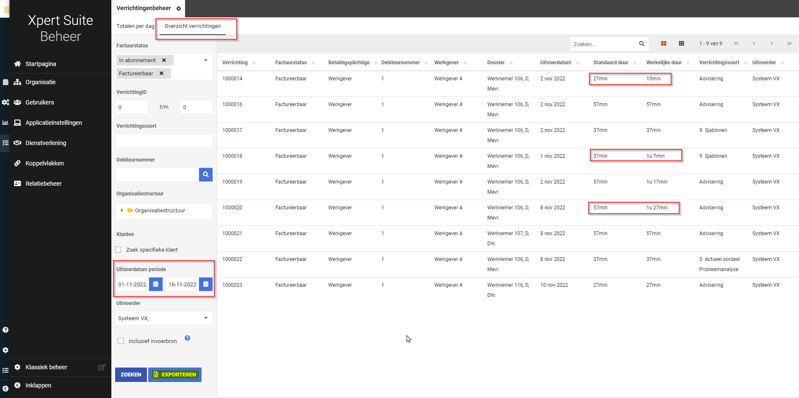
Deze kolommen zijn ook beschikbaar in de Excel-export vanuit het verrichtingen overzicht.

De contractmanagers van onze klanten hebben hiermee inzage in de geschreven verrichtingen en de afwijkingen ten opzichte van de gemiddelde duur van taken en opdrachten. Deze informatie kan vervolgens gebruikt worden voor het aanpassen van tarieven & gemiddelde duur enerzijds, maar ook voor het signaleren van kansen voor procesverbeteringen en aanvullend opleiden van medewerkers anderzijds.

Inkomensverzekeringen

Performance Schadelast
Waarom deze wijziging?
Intussen kan de verwerking van de signalering op de eerste van de maand enige tijd duren. Per opvolgende maand is de verwachting dat er weer meer claimtrajecten zijn om te verwerken waardoor dit proces steeds langer gaat duren. De verwerking van claims wacht op het voltooien van de signalering, wat betekent dat claim afhandelaars/beoordelaars niet direct aan de slag kunnen.

Wat is er gewijzigd?
Er zijn verbeteringen aangebracht op het signalering proces van schadelast. De verwerking van de signalering is ruwweg 60x sneller geworden, wat ervoor zorgt dat het proces wat voorheen uren kon duren nu in minuten voltooid wordt. Hierdoor kunnen gebruikers direct de eerste van de maand met de schadelast claims aan de slag.

Providerboog

Trigger op basis van provider en programma (triggers)
Waarom deze wijziging?
Wanneer er een interventietraject loopt bij een werknemer kunnen er verscheidene programma's gestart worden. Deze worden aangeboden door providers. Om de workflow van een interventietraject zo dynamisch mogelijk te maken, kan het voorkomen dat op basis van de geselecteerde programma’s/providers specifieke taken gestart moeten worden. Vanaf deze release is het mogelijk om via trigger beheer a.d.h.v. een specifiek programma of provider te triggeren.

Wat is er gewijzigd?
Er zijn een tweetal nieuwe triggervoorwaardes toegevoegd. Deze voorwaardes zijn als volgt:
- Traject – is Interventie traject van Provider X
- Traject – is Interventie traject van Programma X
Voor beide geldt dat X het ID van de provider of het programma is.

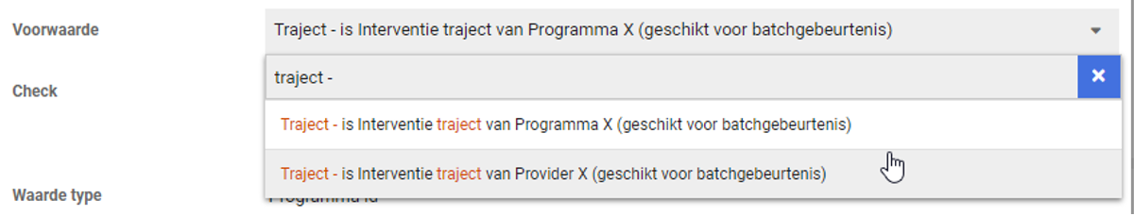

Verloning

Oplossing zodat gewerkte dagen & uren bij het vervallen van de ZW-uitkering over een periode verwijderd worden uit het salarispakket
Waarom deze wijzigingen?
Voor klanten die gebruik maken van de verloning module voor uitbetalen van Ziektewetuitkeringen, is een oplossing gerealiseerd voor een probleem waarbij gewerkte dagen & uren bij het vervallen van de ZW-uitkering over een periode niet door de koppeling verwijderd werden uit het salarispakket.

Dit probleem trad op in situaties waarbij voor de werknemer al voor 1 of meerdere verloningsperiodes een ZW-uitkering naar het salarispakket was gekoppeld, maar later bleek dat de werknemer geen uitkering behoort te ontvangen in de desbetreffende periodes. Dit komt bijvoorbeeld voor als iemand met terugwerkende kracht hersteld gemeld wordt, of als er met terugwerkende kracht geregistreerd wordt dat iemand geen recht heeft op een uitkering.
Opmerking: Dit speelt alleen bij de Ziektewetuitkering. Bij de aanvulling Ziektewet worden geen gewerkte dagen & uren gekoppeld naar het salarispakket.

De oplossing zorgt ervoor dat de gewerkte dagen & gewerkte uren van vervallen periodes ook verwijderd worden uit het salarispakket waarmee voor de verloning gekoppeld wordt.

